קישורים לעבודת הביוחקר

**1**. [מאגר משאבי חקר – אתר מורי הביולוגיה](https://goo.gl/8Iw8CB)

**בחרו נושא-על אותו תרצו לחקור,  הכירו את התהליכים הביולוגיים (המשתנים התלויים) ואת הגורמים שיכולים להשפיע עליהם (המשתנים הבלתי תלויים), והגדירו נושא לעבודה.**

לתכנון הניסויים תוכלו להיעזר בספריית הפרוטוקולים  במאגר.

**2**. [לקט עבודות ביוחקר לתלמיד](https://goo.gl/sYSjK7)

**3**. [אתר בשער ברשת – קהילה אקדמית למען החברה בישראל](http://www.bashaar.org.il/)

הפניית שאלות אל חוקרים הפועלים בהתנדבות, ניתן לערוך חיפוש במדור 'ביולוגיה' בנושא שמעניין ולקרא שאלות ותשובות של החוקרים

**4**. [מכ"ם לביוחקר – מדריך לכתיבה מדעית של עבודת הביוחקר](https://st-moodle.weizmann.ac.il/course/view.php?id=38)

תוכלו לנהל את כתיבת העבודה מכאן:

**[5](http://lib.haifa.ac.il/departments/yaaz/gscholar.pdf)**[. חיפוש מידע אמין, חיפוש מתקדם](http://lib.haifa.ac.il/departments/yaaz/gscholar.pdf)

**[](https://scholar.google.co.il/)**

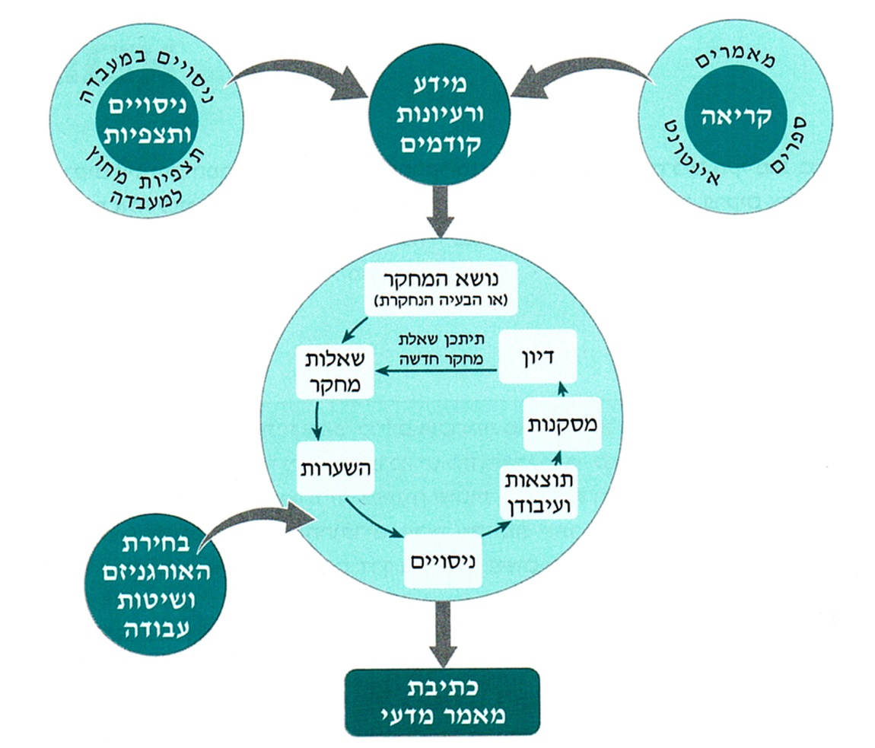

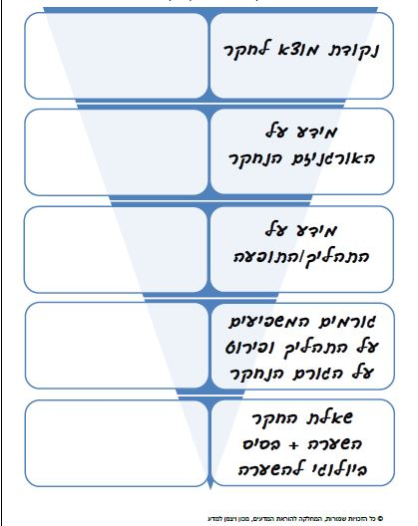

**דוגמאות נוספות לעבודת ביוחקר:**

[**https://docs.google.com/file/d/0B-fereuIbIO2Yno3cXppc3MwTjg/edit?usp=sharing&pli=1**](https://docs.google.com/file/d/0B-fereuIbIO2Yno3cXppc3MwTjg/edit?usp=sharing&pli=1)

**השפעת ריכוז אלכוהול על תפקוד תאי כבד**

[**https://docs.google.com/file/d/0B-fereuIbIO2OFdxWU9rUnFjTW8/edit?usp=sharing&pli=1**](https://docs.google.com/file/d/0B-fereuIbIO2OFdxWU9rUnFjTW8/edit?usp=sharing&pli=1)

**בדיקת טיהור קרקע על ידי בצל ירוק** [גידול בצלים על קרקע מזוהמת בנפט וזריעת חיטה לבדיקת רמת הטיהור ע"י הבצל]

[**https://docs.google.com/file/d/0B-fereuIbIO2VkFLTFEzX3kxeWs/edit?usp=sharing&pli=1**](https://docs.google.com/file/d/0B-fereuIbIO2VkFLTFEzX3kxeWs/edit?usp=sharing&pli=1)

**השפעת מנח הזרע על התגובה הגיאוטרופית בזרעי מלפפון**